**Кролик из помпонов пряжи**

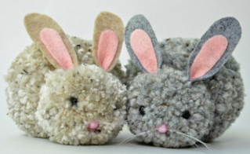

**Изготовление помпона с помощью картонных колец**:

1. Сделать шаблоны из картона в виде кольца с вырезанной серединой (внешний вид как у бублика) в количестве 2 шт. Размер должен соответствовать размерам готового помпона. Чем больше диаметр отверстия в шаблоне, тем большее количество ниток можно намотать и соответственно получить более пышное изделие.
2. Соединить вместе два шаблона и намотать на них пряжу. Для создания пушистого помпона нужно использовать много пряжи.
3. 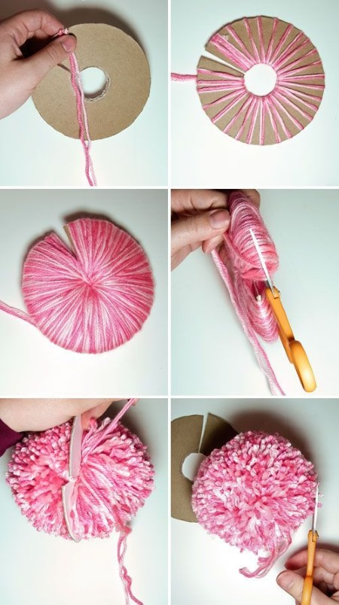Сделать разрез ножницами между шаблонами из колец так, чтобы не сместить петли пряжи.
4. Продеть нитку, и туго связать её между кольцами из картона.
5. Извлечь картонные кольца, предварительно разрезав их.
6. Подравнять готовый помпон ножницами.

**Кролик из помпонов пряжи.**

1. 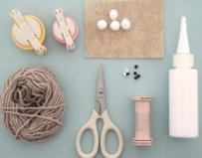Подготовить пряжу любого цвета, шаблоны для выполнения помпонов из картона (см. инструкцию), или специальные приспособления для выполнения помпонов, ножницы, клей ПВА, нитки, бусинки для глаз.
2. 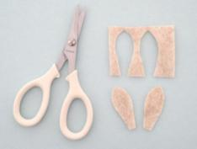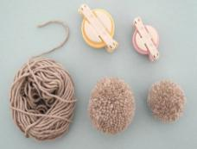Сделать два помпона из пряжи любого цвета. Помпоны должны быть разными по размеру. Вырезать два ушка из плотной ткани одного цвета, и два ушка другого цвета. Можно использовать драп, фетр, плотный трикотаж. Подготовить хвостик.

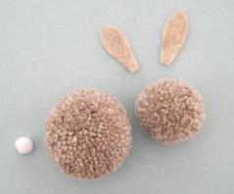

1. Сшить два помпона между собой, пришить ушки, пришить хвостик, пришить глазки – бусинки и носик. Кролик готов!

